Министерство образования и науки Российской Федерации Федеральное государственное бюджетное образовательное учреждение высшего профессионального образования
«САНКТ-ПЕТЕРБУРГСКИЙ ГОСУДАРСТВЕННЫЙ МОРСКОЙ ТЕХНИЧЕСКИЙ УНИВЕРСИТЕТ»
Кафедра вычислительной техники и информационных технологий
ОТЧЕТ
О выполнении лабораторной работы по дисциплине
«Электротехника, электроника и схемотехника»
На тему
«Простейшие транзисторные усилители»

ИСПОЛНИТЕЛЬ
Студенты группы 20291 А.В. Цыпышева
М.Ф.Березина
РУКОВОДИТЕЛЬ
Преподаватель А.С.Попов

Санкт-Петербург
2026
Цель работы: изучение принципа работы и исследование характеристик усилительных каскадов напряжения на биполярных и полевых транзисторах, включенных по схеме с общим эмиттером (стоком) и общим коллектором.
Задание 1:
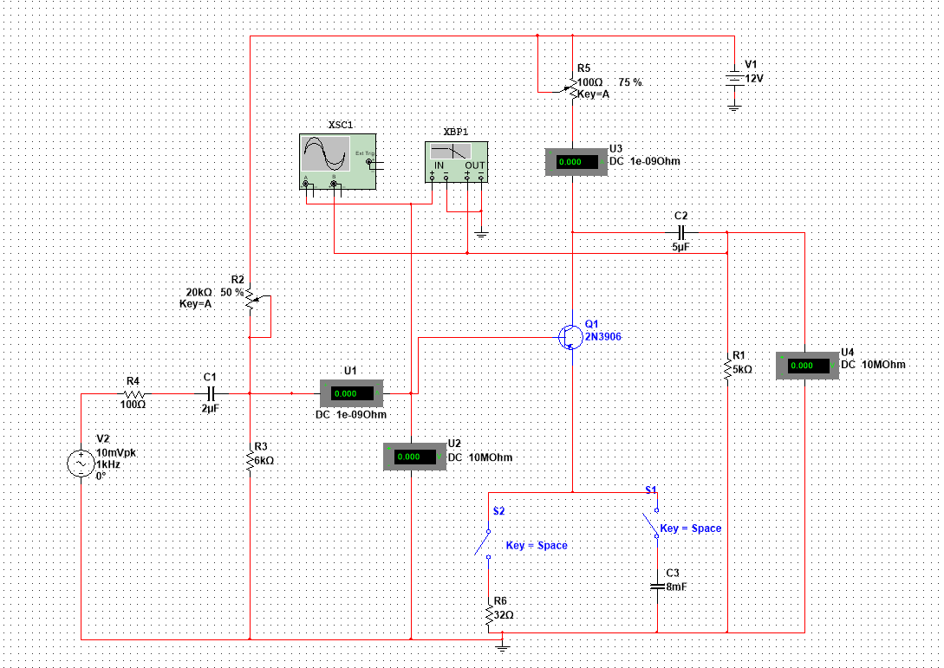

Rs, Ом | Rn | При E1, мВ:
 |  | V1 и V2 | 0 | 25 | 50 | 75 | 100 |  | 200 | 300 | 400 | 500
0 | 1 МОм | u вх, мВ | 0 | 0,018 | 0,035 | 0,053 |  | 0,071 | 0,141 | 0,212 | 0,283 | 0,353
 |  | u вых, В | 0 | 0,021 | 0,043 | 0,064 |  | 0,085 | 0,171 | 0,256 | 0,341 | 0,426
 | 1 кОм | u вх, мВ | 5,047u | 0,018 | 0,035 | 0,053 |  | 0,071 | 0,141 | 0,212 | 0,283 | 0,353
 |  | u вых, В | 0,012m | 0,021 | 0,041 | 0,062 |  | 0,082 | 0,164 | 0,246 | 0,328 | 0,41
100 | 1 МОм | u вх, мВ | 9,48u | 0,017 | 0,033 | 0,05 |  | 0,067 | 0,133 | 0,2 | 0,267 | 0,333
 |  | u вых, В | 0,012m | 0,02 | 0,04 | 0,06 |  | 0,081 | 0,161 | 0,242 | 0,322 | 0,403
 | 1 кОм | u вх, мВ | 0,011m | 0,017 | 0,033 | 0,05 |  | 0,067 | 0,133 | 0,2 | 0,267 | 0,333
 |  | u вых, В | 0,011m | 0,019 | 0,039 | 0,058 |  | 0,077 | 0,156 | 0,232 | 0,31 | 0,387

$$D=20lg\frac{Uвх.max}{Uвх.min}$$
$$Ku=\frac{∆Uвых}{∆Uвх}$$

Rs = 0 Ом, Rn = 1 МОм
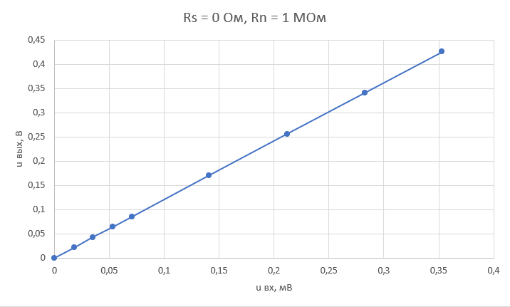
Uвх.min = 0,018 мВ
U вх.max = 0,353 мВ

$$D=20lg\frac{0,353}{0,018}=20lg\frac{353}{18}=25,84 Дб$$

$$Ku=\frac{0,426-0,021}{0,000353-0,000018}=\frac{0,405}{0,000335}=1209$$

Rs = 0 Ом, Rn = 1 кОм
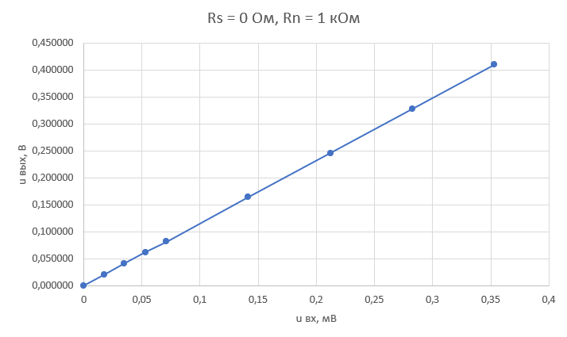
Uвх.min = 0,018 мВ
U вх.max = 0,353 мВ

$$D=20lg\frac{0,353}{0,018}=20lg\frac{353}{18}=25,84 дБ$$
$$Ku=\frac{0,410-0,021}{0,000353-0,000018}=\frac{0,389}{0,000335}=1161$$

Rs = 100 Ом, Rn = 1 МОм
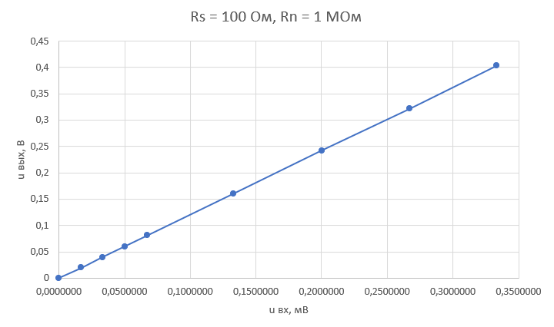
Uвх.min = 0,017 мВ
U вх.max = 0,333 мВ

$$D=20lg\frac{0,333}{0,017}=20lg\frac{333}{17}=25,8 дБ$$
$$Ku=\frac{0,403-0,020}{0,000333-0,000017}=\frac{0,383}{0,000316}=1212$$

Rs = 100 Ом, Rn = 1 кОм

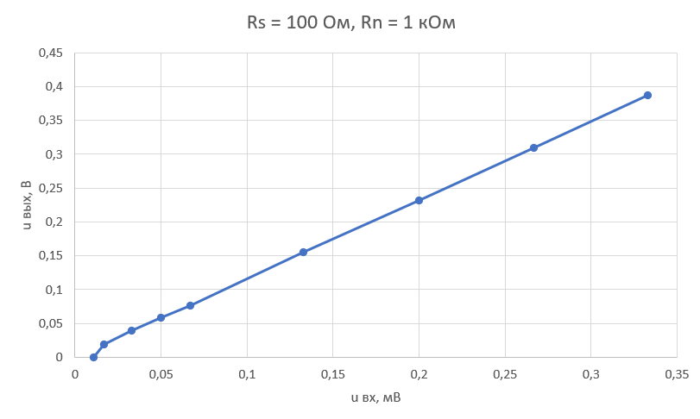
Uвх.min = 0,017 мВ
U вх.max = 0,333 мВ

$$D=20lg\frac{0,333}{0,017}=20lg\frac{333}{17}=25,8 дБ$$
$$Ku=\frac{0,387-0,019}{0,000333-0,000017}=\frac{0,368}{0,000316}=1165$$
С ООС:

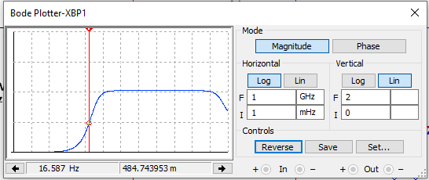
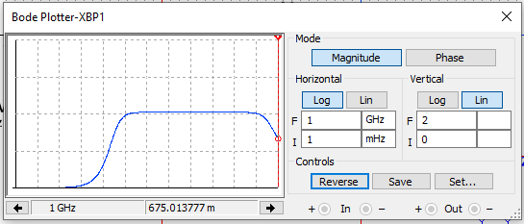
$∆f =$1 Ghz – 16,587 Hz = 999,98 MHz
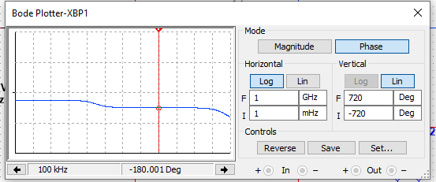
lg 999,98 MHz= 2,999 дБ
Без ООС:
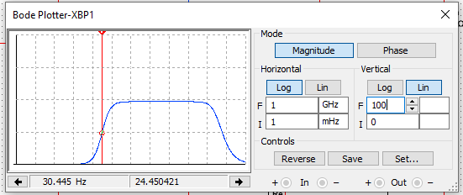
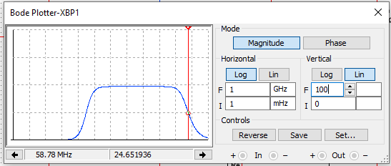
$∆f =$58,78 MHz – 100 kHZ = 58,68 MHz
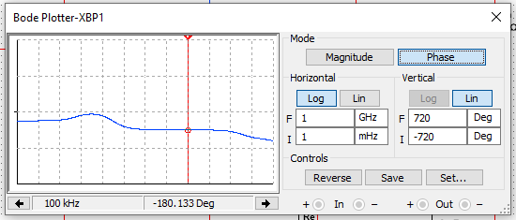
lg 58,68 MHz = 2, 769 дБ
Разница между полосами пропускания примерно в 17 раз.
Задание 2:
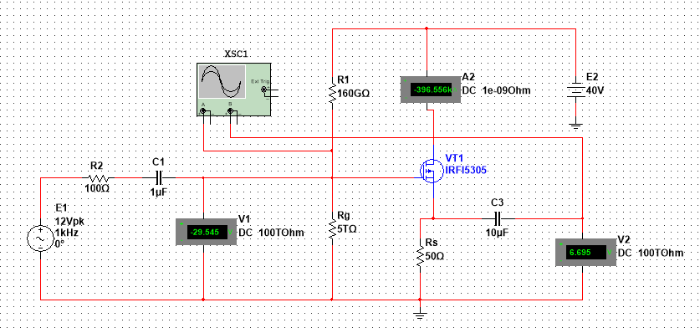
Uз, В | 3 | 4 | 5 | 6 | 7 | 8 | 9 | 10 | 12
Uс, В | 0,572 | 1,015 | 1,536 | 2,134 | 2,775 | 3,472 | 4,176 | 5,014 | 6,695
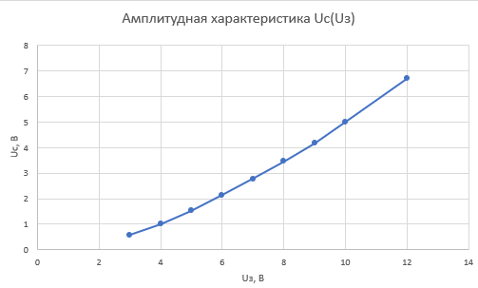
$$Ku= \frac{∆uc}{∆uз}$$
Теоретическое значение:
$$Ku= \frac{0,443+0,521+0,598+0,641+0,697+0,704+0,838+0,841}{8}=\frac{5,283}{9}≈0,66$$
Значение в результате измерений:
$$Ku= \frac{6,695-0,572}{12-3}=\frac{6,123}{9}=0,68$$
Задание 3:
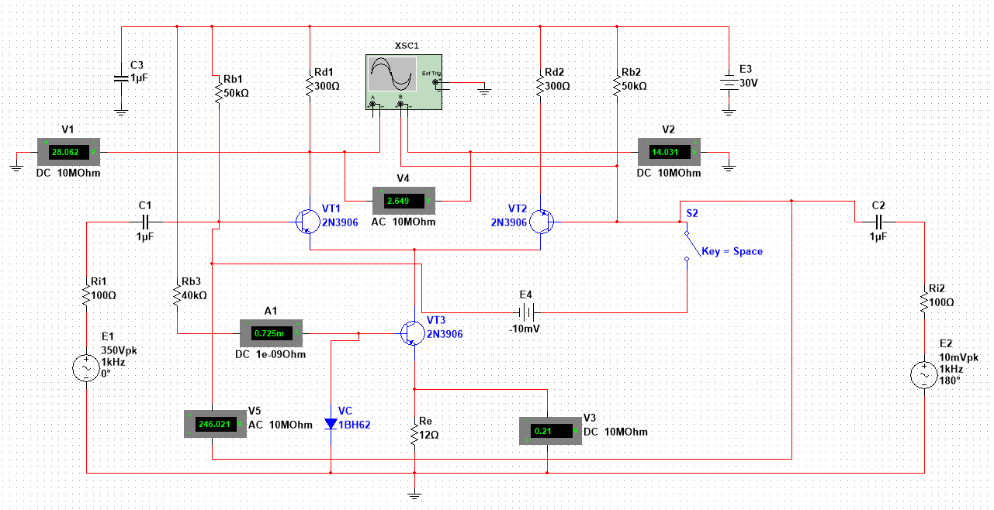
E1=0;  E2 = 0;  Ключ Q замкнут | uвх, мВ  (ЭДС E4 | -150 | -125 | -100 | -75 | -50 | -25 | 0 | 25 | 50 | 75 | 100 | 125 | 150
 | Uвых, В (V4 – режим DC) | -14,999 | -14,999 | -14,999 | -14,999 | -14,999 | -14,999 | -11,108 | -2,994 | -3,026 | -3,061 | -3,096 | -3,131 | -3,167
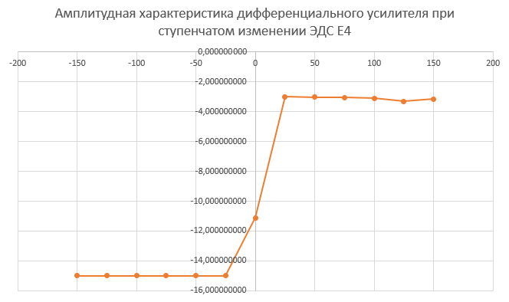
$$Ku= \frac{∆uc}{∆uз}$$

$$Ku= \frac{-3,167-(-11,108)}{0,150-0}=\frac{7,941}{0,150}=53 В$$

$$D=20lg\frac{Uвх.max}{Uвх.min}$$
$$D=20lg\frac{0,150}{0,025}=20*\lg{6}=15,56 дБ$$

Противофазный вход: E1 = -E2. Ключ Q разомкнут | E1 = |E2|, В | 0 | 10 | 25 | 50 | 75 | 100 | 125 | 150 | 175
 | Uвх, мВ (V5, режим АС) | 0 | 13,911 | 35,019 | 70,209 | 105,395 | 140,598 | 175,752 | 210,918 | 246,086
 | Uвых, мВ (V4, режим АС) | 0 | 5,446 | 4,904 | 4,42 | 4,181 | 3,931 | 3,78 | 3,613 | 3,502
Несимметричный вход (E2 = 0). Ключ Q разомкнут. | E1, В | 0 | 20 | 55 | 100 | 150 | 200 | 250 | 300 | 350
 | Uвх, мВ (V5, режим АС) | 0 | 13,955 | 38,583 | 70,23 | 105,39 | 140,55 | 175,693 | 210,867 | 246,022
 | Uвых, мВ (V4, режим АС) | 0 | 5,044 | 4,351 | 3,94 | 3,636 | 3,384 | 3,276 | 2,89 | 2,568

$Ku≈\frac{21эRd}{\left[h11э\left(1+h22эRd\right)\right]}=75*300/[54\left(1+2,6*{10}^{-3}*300\right)]≈234$ В
$$Ku= \frac{∆uc}{∆uз}$$
- Для противофазного входа:
$$Ku= \frac{70,2-13,9}{50-10}=\frac{56,3}{40}=1,41 мВ/В$$
- Для несимметричного входа:
$$Ku= \frac{70,2-14,0}{100-20}=\frac{56,2}{80}=0,7 мВ/В$$

Вывод: исследованы усилительные каскады на биполярном транзисторе (с общим эмиттером) и на полевом транзисторе (с общим истоком и истоковый повторитель), сняты их основные характеристики.
Тест:
1.Укажите тип усилителя, у которого коэффициент усиления по напряжению меньше единицы.
Ответ: Транзисторный усилитель в схеме с ОК.
2. Укажите выражение коэффициента усиления по напряжению транзисторного усилителя в схеме с ОЭ.
Ответ: $Ku=\frac{h21э*Rk}{h11э*(h22э*Rk)}$
3. а) При уменьшении сопротивления коллектора Rk:
Ответ: Наклон линии нагрузки увеличится.
б) При увеличении ЭДС источника питания Еп:
Ответ: Линия нагрузки сдвинется вправо.
4. Коэффициент усиления двухкаскадного усилителя, если Ku1 = 100 и Ku2 = 10.
Ответ: 60 дБ
5. Коэффициент усиления по мощности двухкаскадного усилителя, если каждый каскад обеспечивает десятикратное усиление по напряжению.
Ответ: 10000
6. а) Роль конденсатора Сэ в цепи эмиттера:
Ответ: Резко ослабляет (устраняет) ООС по переменной составляющей сигнала.
б) Роль резистора Rэ в цепи эмиттера:
Ответ: Обеспечивает ООС по постоянной составляющей сигнала.
7. Содержит ли выходной сигнал дифференциального усилителя информацию о знаке постоянного входного сигнала?
Ответ: Да.
8. Причины дрейфа нуля в дифференциальных усилителях.
Ответ:
- Изменение температуры окружающей среды или саморазогревание транзисторов.
- Различие в параметрах компонентов одной и той же марки.
- Старение элементов и колебание напряжения питания усилителя.
9. Как изменится Ku при увеличении Rк?
Ответ: Коэффициент Ku увеличится.
10. Назначение делителя напряжения Rб1–Rб2 в схеме с ОЭ.
Ответ: Обеспечивает необходимое значение постоянного напряжения на эмиттерном переходе при питании всех цепей транзистора от одного общего источника питания.
11. Основная причина спада АЧХ усилителя в области низких частот.
Ответ: Включение конденсатора связи в цепь базы (или в выходной цепи)

